ЛАБОРАТОРНА РОБОТА №

Тема: мультиплексори і демультиплексори.
Мета роботи: освоїти роботу мультиплексора і демультиплексора.

Теоретичні відомості
Мультиплексор – пристрій, що передає на вихід інформацію з зазначеного адресою входу. Кількість входів даних і входів адреси визначається відповідно до формули:

m
N = 2

( N – кількість входів даних, m – кількість входів адреси ).

Структурна схема мультиплексора складається з ключів ( K ) і сумматора ( ):

К
К
К
DC
Y
A0

A1
:
Am
X0
X1
:
Xn
Принципова схема мультиплексора 2х1.

А | Х0 | Х | Y
 | 1 | -- | 1
 | 0 | -- | 0
1 | -- | 1 | 1
1 | -- | 0 | 0

АА0 | MS
XХ0  XХ1 | MS

Демультиплексор – пристрій для передачі інформації з входу на зазначений адресою вихід. Кількість адресних входів і виходів визначається в залежності з формулою:
m
N = 2

( N – кількість виходів даних, m – кількість входів адреси ).

Структурна схема демультиплексора:
Y0

Y1
:
:
Yn

К

X

К

К

DC

A0

A1
:

Am

Таблиця відповідності і принципова схема демультиплексора 1х2.

A0 | X | Y0 | Y1
0 | 1 | 1 | 0
0 | 0 | 0 | 0
1 | 1 | 0 | 1
1 | 0 | 0 | 0

X | DM | Y0  Y1
A0 | DM | Y0  Y1

При використанні дозволу входу EI ( enable in-put ) на інформаційний
вхід установлюється ключ у виді елемента «І» який при сигналі EI = «0» блокує вхід даних.
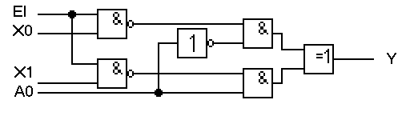
При використанні дозволу виходу EO (enable out-put ) на інформаційному виході встановлюється елемент із Z-станом який при сигналі EO = « 0 » установлює на виході невизначений стан ( U=2.5V ).
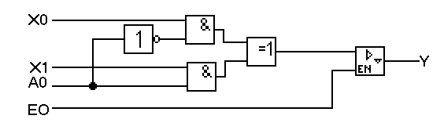

Завдання.
- Скласти таблицю відповідності для мультиплексора 4х1 і демультиплексора 1х4 із входами дозволу ЕІ/ЕО.
- Скласти аналітичні вирази мультиплексора 4х1 і демультиплексора 1х4 із входами дозволу ЕІ/ЕО.
- Намалювати принципову схему мультиплексора 4х1 і демультиплек-сора 1х4.
- На електронному емуляторі продемонструвати роботу мультиплексора 2х1і демультиплексора 1х 2 і намалювати часові діаграми.

